千兆2光24电 管理型PoE交换机
产品概述
此款PoE是我司自主开发的一款二层千兆管理型交换机，固定提供24个10/100/1000Base-T自适应的PoE网口和2个1000M SFP光口及1个CONSOLE口，24个PoE网口支持IEEE802.3 af/at以太网供电标准，每个PoE网口支持最大30W供电。
提供可视化的WEB管理界面，支持IPV4/IPV6管理，支持完备的安全防护机制、完善的ACL/QoS策略和丰富的VLAN功能，易于管理维护，支持多种网络冗余协议STP/RSTP/MSTP，支持工业ERPS环网功能，保障网络的稳定性；通过Web、CLI、SNMP、Telnet等网管方式，进行端口管理，端口流量控制，VLAN划分，IGMP、安全策略等多种应用业务配置，适合酒店、校园、园区，商超，景区、厂区宿舍及SMB中小型企业组建经济高效的网络。

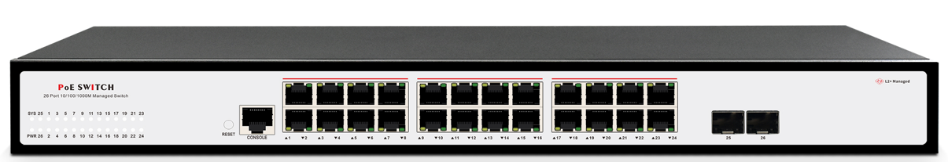

产品特点
- 24个10/100/1000Base-TPoE网口，2个1000Base-X SFP光口；
- 端口缓存：支持4.1M端口缓存，视频存储不拥塞；
- 数据控制：支持802.3X全双工流控，支持网络风暴抑制；
- 冗余网络：支持STP/RSTP/MSTP，支持工业ERPS环网功能，保障网络的稳定性；
- 组播管理：支持IGMP Snooping V1/V2/V3；
- VLAN：支持IEEE 802.1Q VLAN，有效隔离广播域；
- QOS：支持COS\DSCP，4个队列，支持WRR\SP调度模式；
- 安全管理：支持ACL访问控制列表，支持802.1X，支持用户分级管理；
- 管理功能：支持CLI、WEB、SNMP管理方式；
- 监控维护：支持端口镜像，接口状态监控，日志管理；
- 采用金属外壳、内置电源设计，散热优良，保证产品长时间稳定运行。

产品规格
协议 | 标准 | 10Base-T，遵循IEEE 802.3  100Base-TX，遵循IEEE 802.3u  1000Base-T，遵循IEEE 802.3ab  1000Base-X，遵循IEEE 802.3z  流控，遵循IEEE 802.3x  环保，遵循IEEE 802.3az
光口特性 | 接口类型 | SFP光口：2个1000Base-X端口（兼容100M）
光口特性 | 传输速率 | 1.25Gbps
光口特性 | 传输距离 | 多模:550m/2km;单模:2/20/40/60/80/100km
光口特性 | 传输波长 | 多模:850nm/1310nm,单模:1310nm/1550nm/1490nm
网口特性 | 接口类型 | RJ45网口：24个10/100/1000M Base-T网口(PoE\PoE+)
网口特性 | 传输速率 | 10/100/1000Mbps自适应
网口特性 | 传输距离 | 10Base-T: ≤100m（CAT3,4,5 UTP）  100Base-TX: ≤100m（CAT3,4,5 UTP）  1000Base-T: ≤100m（CAT3,4,5 UTP）
交换性能 | 转发方式 | 存储转发（全线速）
交换性能 | MAC地址表 | 8K
交换性能 | 包缓冲区 | 4.1M
交换性能 | 包转发率 | 40.176Mpps@64byte
交换性能 | 背板带宽 | 54G（无阻塞）
Reset接口 | Reset按键1个（5-10秒）
电源特性 | 输入电压 | AC100~240V，
电源特性 | 设备功耗 | 待机功耗：≤10W；整机功耗：≤300W/400W
电源特性 | POE供电电芯 | 802.3AF/AT(1/2+，3/6-)
电源特性 | 单口最高功率 | ≤25.4W
环境条件 | 工作温度 | -20℃～60℃
环境条件 | 储存温度 | -10℃～85℃
环境条件 | 相对湿度 | 5%～95%无凝结
环境条件 | 散热方式 | 双风扇散热设计
物理特性 | 外观尺寸 | 435×265×44mm
物理特性 | 设备重量 | 净重3.1kg，毛重3.6kg
指示灯 | 端口灯端口灯(Link/Act)：绿色
指示灯 | 光口灯：绿色
指示灯 | 电源灯：绿色
指示灯 | 系统灯：绿色

软件规格

项目 | 功能
监控功能 | 可查阅设备型号、序列号、MAC、硬件版本、软件版本、系统时间、运行时间、CPU利用率、内存利用率等信息
监控功能 | 支持端口统计
VLAN功能 | 支持管理VLAN
VLAN功能 | 支持管理IP配置
VLAN功能 | 支持端口VLAN
VLAN功能 | 支持IP子网的VLAN
VLAN功能 | 支持MAC VLAN
VLAN功能 | 支持Voice VLAN
VLAN功能 | 支持GVRP
端口功能 | 支持端口配置
端口功能 | 支持端口聚合
端口功能 | 支持端口镜像
端口功能 | 支持端口限速
端口功能 | 支持端口隔离
端口功能 | 支持端口节能
场景功能 | 支持MAC配置（静态绑定和动态绑定）
场景功能 | 支持DHCP Snooping
场景功能 | 支持IGMP-Snooping、MLD Snooping
场景功能 | 支持LLDP配置
场景功能 | 支持QOS配置
场景功能 | 支持Jumbo Frame
安全功能 | 支持风暴控制
安全功能 | 支持ACL（基于IP、MAC、时间）
安全功能 | 支持防攻击（DOS，Icmp-echo）
安全功能 | 支持DHCP Snooping
安全功能 | 支持802.1X
安全功能 | 支持Radius认证
环网功能 | 支持STP
环网功能 | 支持RSTP
环网功能 | 支持MSTP
环网功能 | 支持ERPS
故障诊断功能 | 支持环路保护
故障诊断功能 | 支持日志管理
故障诊断功能 | 支持Ping检测
故障诊断功能 | 支持路由跟踪
故障诊断功能 | 支持线路检测
设备管理功能 | 支持HTTP/HTTPS
设备管理功能 | 支持TELNET
设备管理功能 | 支持SNMP
设备管理功能 | 支持RMON
设备维护功能 | 支持系统时间（本地和NTP）
设备维护功能 | 支持账号管理（分级管理账号和口令保护）
设备维护功能 | 支持配置管理（配置导入、导出、恢复出厂设置）
设备维护功能 | 支持系统升级
设备维护功能 | 支持设备重启
产品尺寸

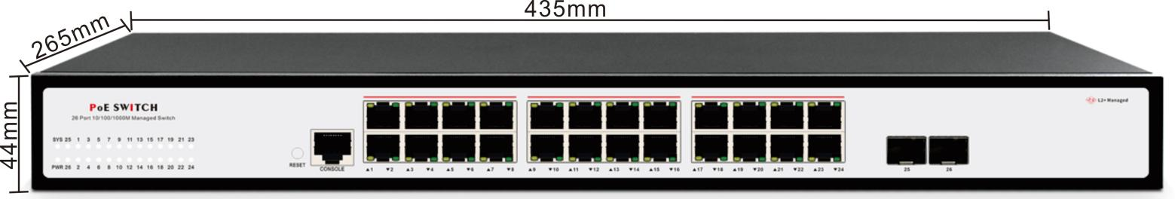

产品应用
